|  |  |  |
| --- | --- | --- |
| ISAE-LOGO.png  **ISAE UNIVERSIDAD** | SISTEMA DE INFORMACIÓN  UNIDAD TÉCNICA DE EVALUACIÓN  **DIRECCIÓN DE EXTENSIÓN Y ASUNTOS ESTUDIANTILES** |  |
| 2016 |
|  |

**PROYECTO N°13 - CONSERVACION AMBIENTAL**

**ACTIVIDAD N°7 - REALIZAR SEGUIMIENTO AL ACONDICIONAMIENTO Y REMOCION DE LAS AREAS VERDES DE LAS SEDES**

**1. NOMBRE DE LA ACTIVIDAD:**

Acondicionamiento y remoción de las áreas verdes

**2. OBJETIVOS:**

* Promover la Concientización de la Comunidad Estudiantil con Respecto al Cuidado y Conservación de las Áreas Verdes de ISAE UNIVERSIDAD sede de David
* Crear un ambiente visual y ambientalmente saludable para la población estudiantil, que sea alegre, lleno de vida y armónico.
* Crear un sentido de apropiación en los estudiantes y administrativos de manera que todos participen en el cuidado de las áreas verdes.
* Fortalecer el pensamiento de protección ambiental por medio de acciones que recreen a la comunidad educativa de ISAE UNIVERSIDAD.

**3. FECHA:** octubre, noviembre y diciembre del 2016

**4. LUGAR:** Sede David

**5. RESPONSABLES:** Extensión y Asuntos Estudiantiles

**6. PARTICIPANTES:** Dep. Servicios Generales / Ivo Morales

**7. ESPECTATIVAS INICIALES:** Mantener limpia y conservada el área verde del campus central

**8. DESCRIPCION DE LA ACTIVIDAD:**

**9. LOGROS FINALES:**

**10. ELEMENTOS COMPLEMENTARIOS**

**Plantas decorativas que están en los alrededores de ISAE UNIVERSIDAD**

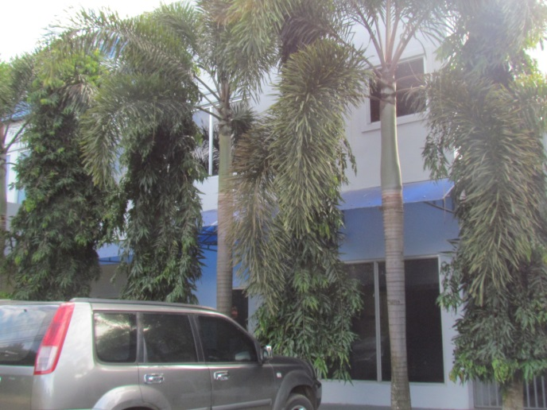

Foto 1 y 2. Estacionamientos de ISAE UNIVERSIDAD sede David

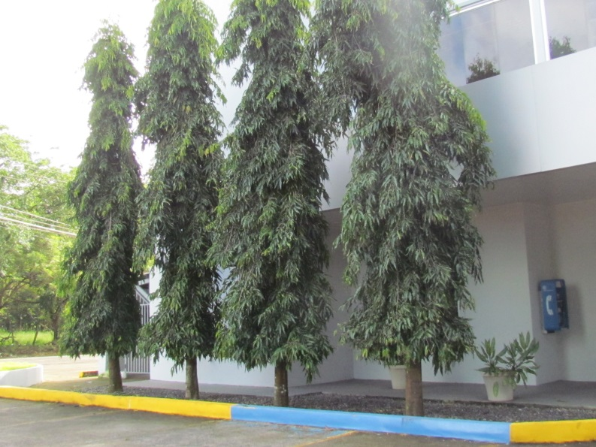

**Plantas ornamentales que están en los alrededores de ISAE UNIVERSIDAD**

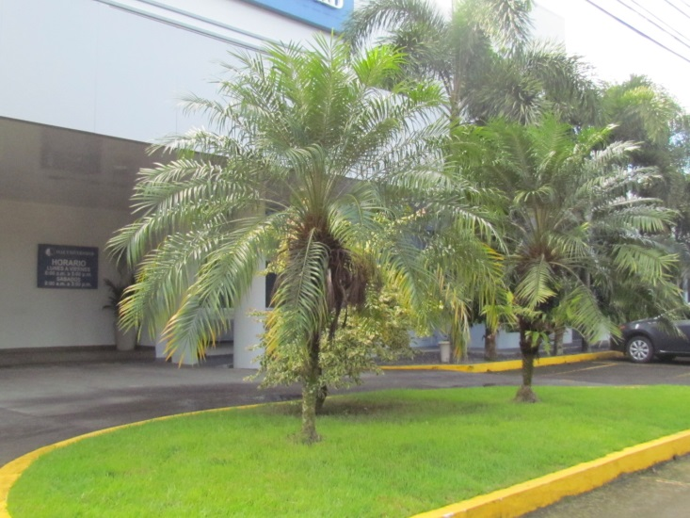

Foto 3. Entrada principal ISAE UNIVERSIDAD sede David

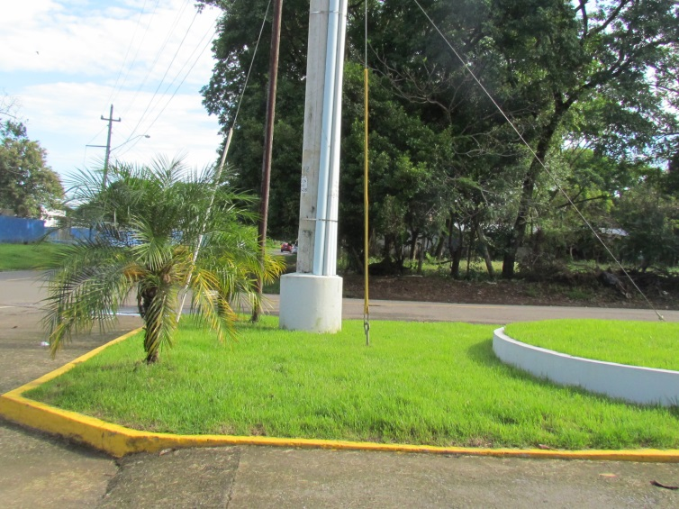

Foto 4. Parte externa de las instalaciones de ISAE UNIVERSIDAD sede David

**Plantas ornamentales que están en los pasillos de ISAE UNIVERSIDAD**

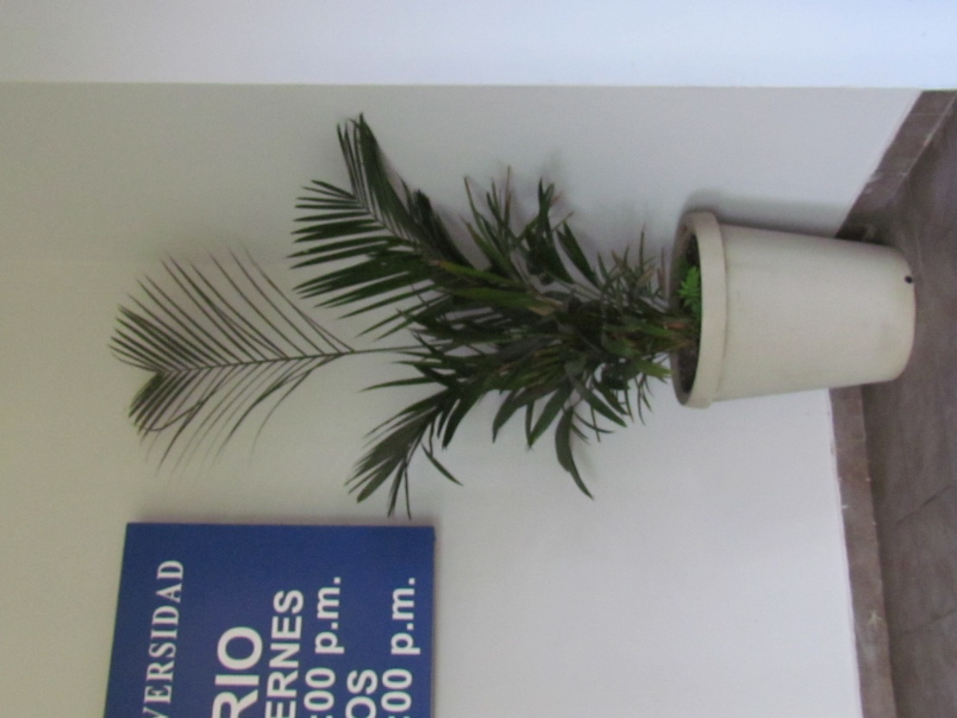

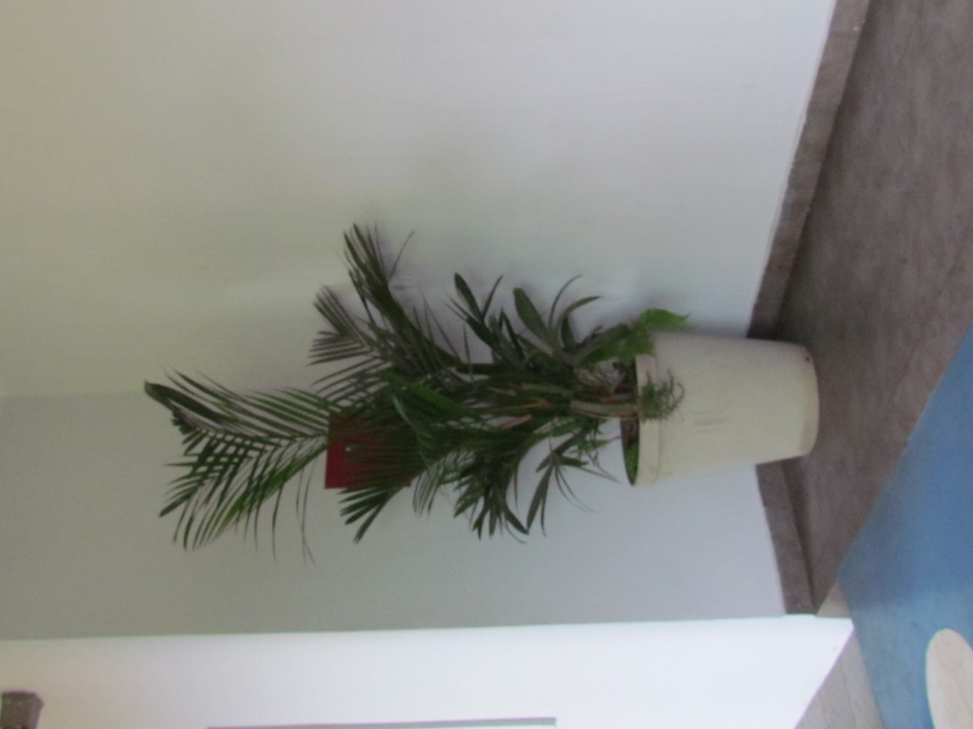

Foto 5. Pasillo ISAE UNIVERSIDAD

sede David

Foto 6. Planta decorativa pasillo ISAE

UNIVERSIDAD sede David